디지털 영상처리 연구실 연구보고서

정지우

**마스크 기반 영상처리**

목적에 따라 다양한 마스크를 사용

**평활화**

**라플라시안 마스크**

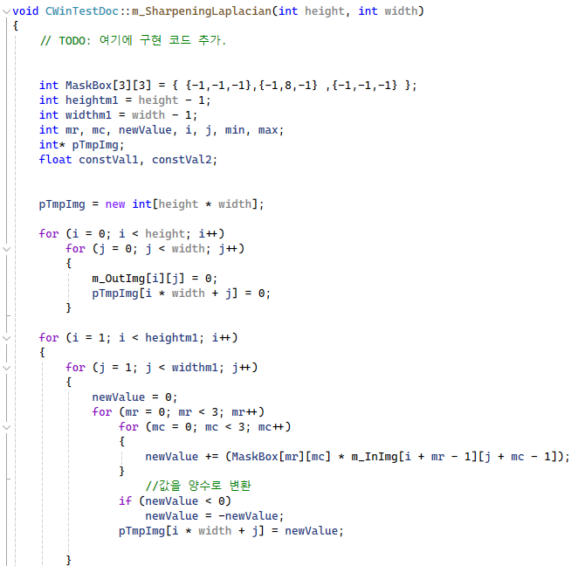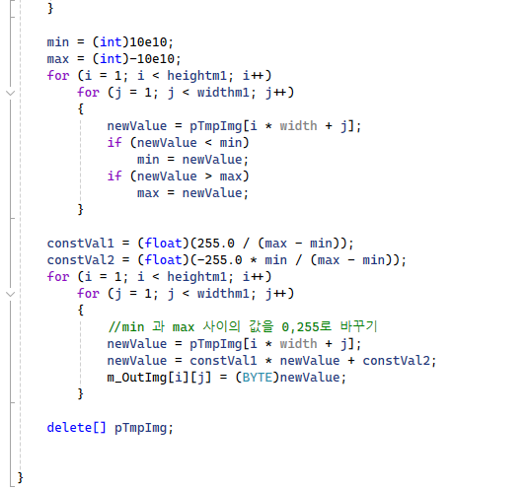

**엣지 검출 마스크**

**Roberts 로버츠, Sovel 소벨, Prewitt 프리윗**

